

***Họ và tên: ………………………***

**ĐÁNH GIÁ**

***Lớp: …………………………….***

***Ngày: ……/ /2021***

## PHIẾU NÂNG CAO LUYỆN TẬP TOÁN KANGAROO

**Câu 1:** Chú chó Fido, chú mèo Philemon và 4 chú khỉ có cân nặng tổng cộng là 24 pao. Fido và một chú khỉ có cân nặng tổng cộng là 11 pao, Philemon và 2 chú khỉ có cân nặng tổng cộng nhẹ hơn 1 pao so với cân nặng tổng cộng của Fido và một chú khỉ. Biết rằng mỗi chú khỉ có cân nặng như nhau. Hỏi Philemon nặng bao nhiêu pao?

**Trả lời:** ………………………………………………………………………………

**Câu 2:** Tìm khối lượng của chiếc bút máy nằm trên chiếc cân bên phải.

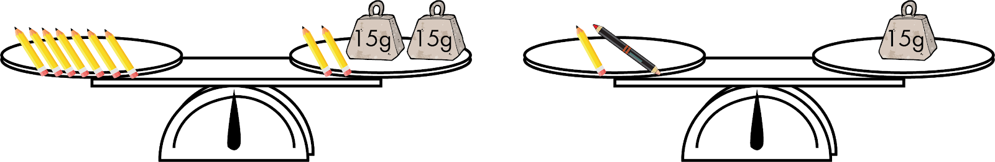

**Trả lời:** ………………………………………………………………………………

**Câu 3:** Chiếc bánh pizza được chia thành các phần bằng nhau. Hỏi có bao nhiêu phần đã bị lấy đi?

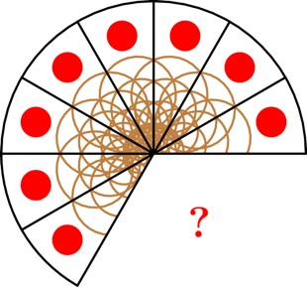

**Trả lời:** ………………………………………………………………………………

**Câu 4:** Trong một quán cà phê, món súp có giá là 4 euro, món chính là 9 euro và món tráng miệng là 5 euro. Nếu đặt cùng lúc 3 món thì giá là 15 euro. Hỏi đặt cùng lúc sẽ rẻ hơn đặt riêng từng món là bao nhiêu euro (€ )?

**Trả lời:** ………………………………………………………………………………

**Câu 5:** Hình vẽ dưới đây là một bản đồ bị thiếu một mảnh ở giữa. Chú mèo muốn tìm đến hộp sữa còn chú chuột muốn tìm đến miếng pho mát, nhưng chuột và mèo không gặp nhau. Hỏi mảnh ghép bị thiếu là mảnh nào? Khoanh tròn vào đáp án đúng.

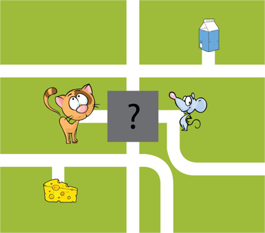

**Câu 6:** Thắng tô màu một hình tròn như hình vẽ. Hình tròn được chia thành nhiều phần bởi các đường kẻ. Mỗi phần được tô một màu và hai phần có chung cạnh phải có màu khác nhau. Hỏi bạn ấy phải dùng ít nhất bao nhiêu màu khác nhau?

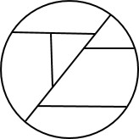

**Trả lời:** ………………………………………………………………………………

**Câu 7:** Một ngày nọ, Heo Nhỏ đã đem gieo 8 hạt sồi vào đất. Vài năm sau, những cây sồi đã mọc lên từ những hạt sồi đó, trừ hai hạt sồi không thể nảy mầm. Tất cả những cây sồi mọc lên ngoại trừ hai cây trong số chúng đã kết trái. Những hạt sồi từ những cây sồi đó ngoại trừ một cây có vị rất ngon. Hỏi có bao nhiêu cây sồi đã kết được trái có vị rất ngon?

**Trả lời:** ………………………………………………………………………………

**Câu 8:** Simon có hai chiếc bể giống nhau. Trong chiếc bể thứ nhất có 26 lít nước, và trong chiếc bể thứ hai có 42 lít nước. Hỏi Simon cần đổ bao nhiêu lít nước từ bể thứ hai sang bể thứ nhất để hai bể có cùng một lượng nước?

**Trả lời:** ………………………………………………………………………………

**Câu 9:** Linda sử dụng các màu đỏ, xanh và vàng để tô màu cho các hình trong các ô kẻ.

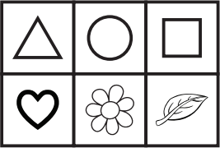

Biết rằng các hình trên cùng một hàng hoặc một cột được tô màu khác nhau,

và có màu khác với . được tô màu đỏ,  không được tô bởi màu vàng. Hỏi được tô màu gì?

**Trả lời:** ………………………………………………………………………………

**Câu 10:** Một con kangaroo nhảy được 10 bước trong 1 phút, rồi nghỉ 3 phút sau khi nhảy. Sau đó, nó lại nhảy 10 bước trong 1 phút, rồi lại nghỉ 3 phút, và cứ tiếp tục như vậy. Hỏi con kangaroo cần ít nhất bao nhiêu phút để nhảy 30 bước?

**Trả lời:** ………………………………………………………………………………

**Câu 11:** Chặng đường mà chú ong Beeny đi hút mật được minh họa như trong hình dưới

đây:

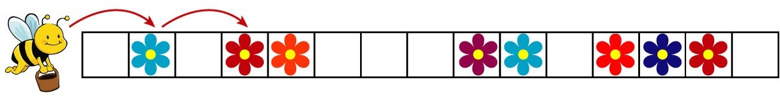

Biết mỗi lần bay, chú có thể bay 2 ô. Hỏi Beeny hút được mật của bao nhiêu bông hoa? Trả lời: …………………………………………………………………………….

**Câu 12:** Chú Kangaroo đang ở ngoài hình nào trong hình dưới đây?

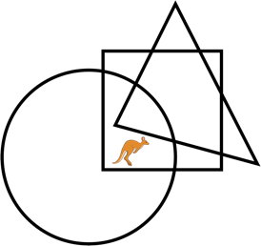



Trả lời:

………………………………………………………….

**Câu 13:** Tim đang ngắm 7 bức tranh lụa được treo trên tường. Ở bức tranh bên trái, cậu ấy thấy một con rồng và ở bức tranh bên phải, cậu ấy thấy một con bướm.

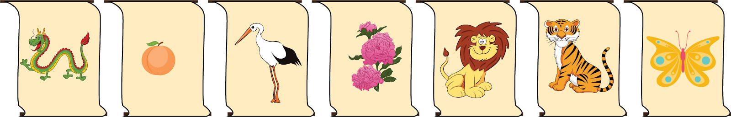

Hỏi con vật nào đang ở bên trái con hổ và con sư tử, đồng thời, lại ở bên phải của một loại quả? Hãy khoanh tròn vào con vật đó.

**Câu 14:** Chú ong vàng bay 2 ô sang phải mỗi chặng. Mỗi chặng, chú bay mất 3 giây. Nếu kết thúc một chặng bay mà chú dừng lại ở một ô có bông hoa thì chú sẽ hút mật ở bông hoa đó. Mỗi lần hút mật chú mất thêm 2 giây. Hỏi chú hút mật mấy bông hoa và mất bao nhiêu giây để hoàn thành chuyến đi lấy mật của mình?

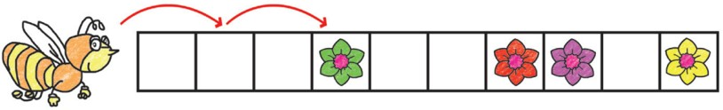

Trả lời: …………………………………………………………………………….

**Câu 15:** Bố và mẹ kangaroo có ba cô con gái. Mỗi cô gái lại có hai người anh hoặc em trai. Hỏi gia đình kangaroo có bao nhiêu con?

Trả lời: …………………………………………………………………………….

**Câu 16:** Mèo và Chuột đang cùng chạy về phía bên phải. Nếu Chuột nhảy được 1 ô, thì

đồng thời Mèo sẽ nhảy được 2 ô cùng lúc.



Hỏi Mèo sẽ đuổi được Chuột ở ô số mấy?

Trả lời: …………………………………………………………………………….

**Câu 17:** Sáu chú voi A, B, C, D, E, F, đang xếp thành một hàng thẳng để mua vé. F đứng sau A và đứng trước D và đồng thời F cũng đứng giữa B và C; B đứng đầu hàng; và E đứng ở cuối hàng. Hỏi chú voi F đứng ở vị trí thứ mấy?

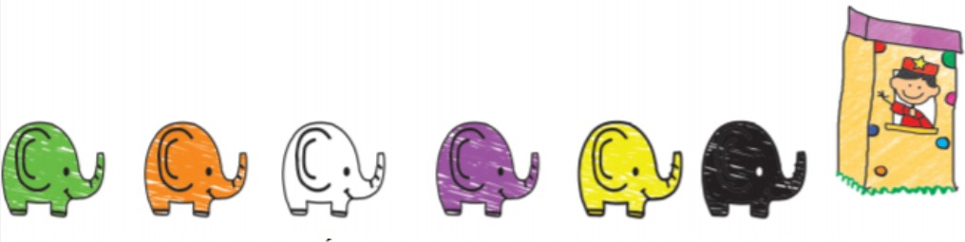

Trả lời: …………………………………………………………………………….

**Câu 18:** Trong một cửa hàng hoa, người ta để những bông hoa ở trong 3 chiếc bình. Chiếc bình thứ nhất đựng 16 bông hoa, chiếc bình thứ hai đựng 11 bông hoa và chiếc bình thứ ba đựng 17 bông hoa. Người chủ cửa hàng chỉ bán những bó hoa có 5 bông hoa. Sau khi bán đi một số bó hoa như vậy, chủ cửa hàng nhận ra rằng cô ấy không còn đủ hoa để làm thành bó nữa. Hỏi cô ấy còn lại bao nhiêu bông hoa?





Trả lời:

………………………………………………………….

**Câu 19:** Để thoát khỏi đàn sứa độc, hai chú cá Dory và Marlin thi nhảy trên dù của các con sứa như hình vẽ.

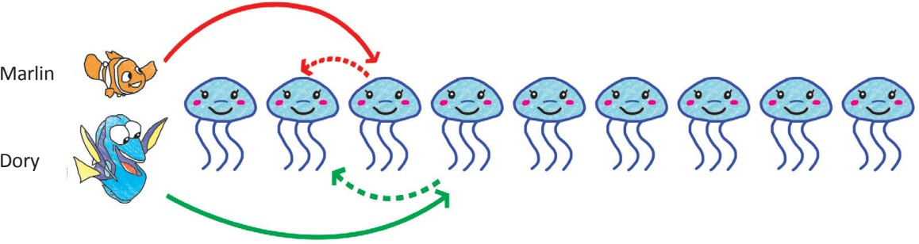

Marlin cứ nhảy tiến 3 con sứa, lại nhảy lùi 1 con sứa. Còn Dory cứ nhảy tiến 4 con sứa, lại nhảy lùi 2 con sứa. Hỏi Marlin hay Dory thoát trước và sau bao nhiêu lần nhảy tiến?

Trả lời: …………………………………………………………………………….

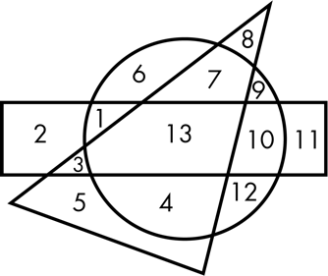**Câu 20:** Hỏi số nào nằm bên trong hình chữ nhật và hình tròn, nhưng nằm ngoài hình tam giác?



Trả lời:

………………………………………………………….



***Họ và tên: ………………………***

**ĐÁNH GIÁ**

***Lớp: …………………………….***

***Ngày: ……/…/2021***

**PHIẾU NÂNG CAO LUYỆN TẬP TOÁN KANGAROO**

**Câu 1:** Hôm nay là ngày 12/03/2011. Không món đồ nào quá hạn sử dụng được bày bán trong cửa hàng. Hỏi trong số những món đồ phía dưới, món đồ nào không thể được bày bán? Hãy khoanh tròn vào món đồ đó.



**Câu 2:** Một tiết học dài 40 phút và bắt đầu lúc 11:50. Vào đúng thời điểm giữa tiết học, có một chú chim bay vào lớp. Hỏi lúc đó là mấy giờ?

Trả lời: …………………………………………………………………………

**Câu 3:** Trong vườn của mình, Tony đã tạo một đường đi sử dụng 10 viên gạch lát. Mỗi viên rộng 4 dm và dài 6 dm. Sau đó anh ấy vẽ một đường kẻ màu đen nối tâm của mỗi viên gạch với nhau. Hỏi đường màu đen đó dài bao nhiêu?

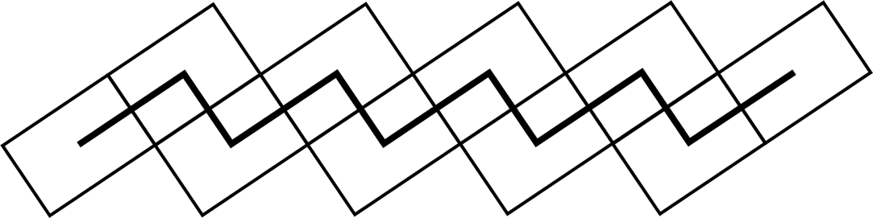

Trả lời: …………………………………………………………………………

**Câu 4:** Năm 2012 là năm nhuận, nghĩa là tháng 2 của năm đó có 29 ngày. Vào ngày 15 tháng 3 năm 2012, những chú vịt con của ông tôi đã được 20 ngày tuổi. Hỏi chúng nở ra từ quả trứng vào ngày bao nhiêu?

Trả lời: …………………………………………………………………………

**Câu 5:** Trong nhà của Roo, mỗi căn phòng đều được thông với những căn phòng kế bên bởi một cái cửa (như trong hình vẽ). Roo muốn đi từ phòng A đến phòng B. Hỏi cậu ấy phải đi qua ít nhất bao nhiêu cái cửa?

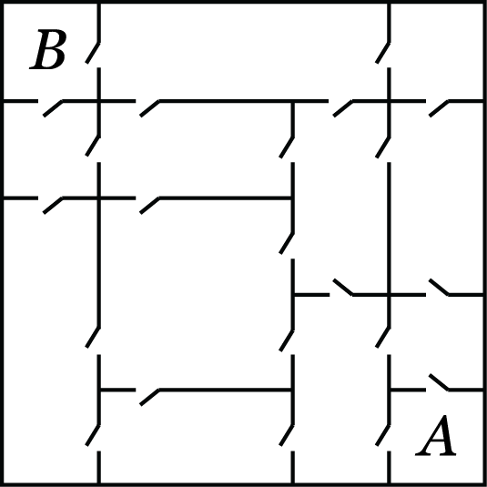

Trả lời: …………………………………………………………………………

**Câu 6:** Peter vẽ một hình 2 lần như hình vẽ. Khi vẽ tiếp lần thứ 3, điểm nào Peter sẽ vẽ qua?

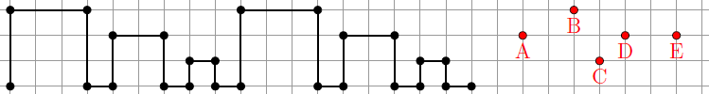

Trả lời: …………………………………………………………………………

**Câu 7:** Barbara viết “KAENGURUWETTBEWERB” trên bảng đen. Bạn ấy sử dụng cùng màu cho những chữ cái giống nhau, những chữ cái khác nhau với những màu khác. Hỏi bạn ấy đã dùng tất cả bao nhiêu màu?

Trả lời: …………………………………………………………………………

**Câu 8:** Rangi đi từ vườn thú tới trường học và đếm số bông hoa dọc bên đường. Hỏi

đáp án nào dưới đây không thể là số hoa có thể đếm được?

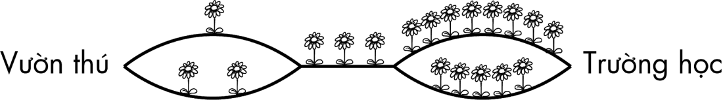

Trả lời: …………………………………………………………………………

**Câu 9:** Roberto dùng những viên gạch như hình bên  để làm các thiết kế khác nhau. Hỏi có bao nhiêu thiết kế bạn ấy có thể làm được trong 5 thiết kế bên dưới?

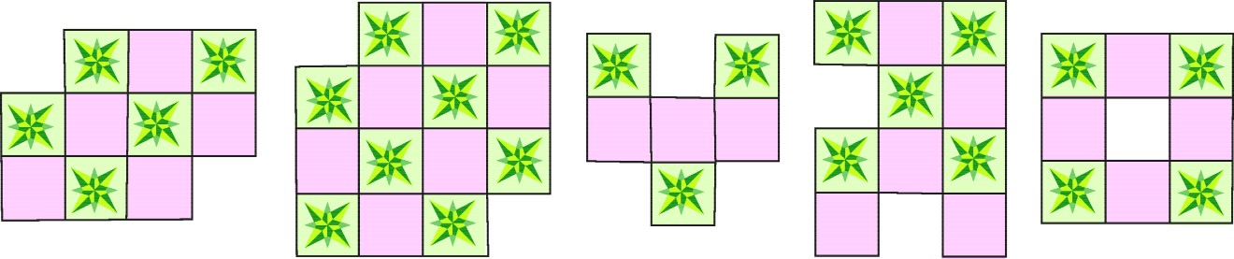

Trả lời: …………………………………………………………………………

**Câu 10:** Có 9 cột đèn nằm cùng một bên trên đường công viên. Khoảng cách giữa 2 cột liền kề là 8 m. George đi qua tất cả các cột bắt đầu từ cột đầu tiên đến cột cuối cùng. Hỏi bạn ấy đã đi được bao nhiêu mét tất cả?

Trả lời: …………………………………………………………………………

**Câu 11:** Basil lớn hơn Peter 1 năm 1 ngày. Basil sinh ngày 1 tháng 1 năm 2002. Hỏi ngày nào là ngày sinh của Peter?

Trả lời: …………………………………………………………………………

**Câu 12:** Các chú ong thợ đang sơn lại các cạnh của một ô trong tổ của mình. Ô đó có hình lục giác đều. Mỗi cạnh của ô được sơn bằng một trong ba màu xanh, đỏ hoặc cam sao cho hai cạnh kề nhau được sơn màu khác nhau. Ba cạnh đầu tiên đã được sơn như hình vẽ.



Hỏi các chú có bao nhiêu cách sơn ba cạnh còn lại?

Trả lời: …………………………………………………………………………

**Câu 13:** Trong hình vẽ là sáu bạn Dekisugi, Doraemon, Nobita, Shizuka, Giant và Suneo kèm theo cân nặng bên dưới.

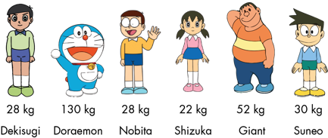

Bạn Nobita đang ngồi về một phía của bập bênh.



Hỏi để bập bênh được thăng bằng thì bạn nào cần ngồi ở bên còn lại của chiếc bập bênh? Trả lời: …………………………………………………………………………………..

**Câu 14:** Số thứ 9 trong dãy số sau là:



Trả lời: …………………………………………………………………………………..

**Câu 15:** Một bảng thần kì gồm các ô vuông chứa những con số. Biết trên cùng một cột hoặc cùng một hàng thì số ở ô giữa là tổng hai số ở hai ô còn lại. Nhưng một số ô bị mụ phù thủy che bằng những con nhện. Hỏi những số nào đã bị che mất?

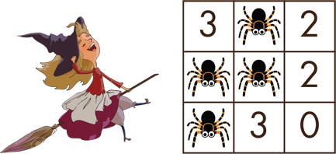



Trả lời: …………………………………………………..

**Câu 16:** Sau dịp lễ Giáng sinh, các bạn nhỏ trao đổi quà với nhau như sau:

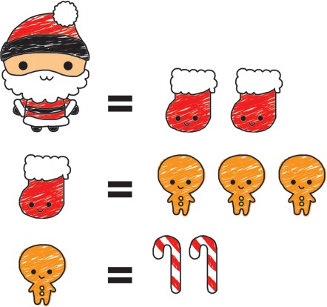



Tom có một ông già Noel nhồi bông. Hỏi bạn ấy có thể nhận được bao nhiêu chiếc kẹo gậy?

Trả lời: …………………………………………………..

**Câu 17:** Fedya có 4 khối lập phương đỏ, 3 khối lập phương xanh lam, 2 khối lập phương xanh lá cây, và 1 khối lập phương vàng. Cậu ấy đang xây dựng một khối tháp (như hình vẽ) sao cho hai khối lập phương cùng màu không chạm nhau. Hỏi khối lập phương có dấu “?” có màu gì?

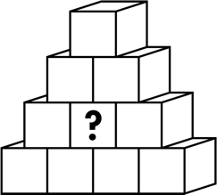



Trả lời: …………………………………………………..

**Câu 18:** Trong một lễ hội, các bạn cừu tham gia trò chơi cõng nhau sao cho mỗi bạn sẽ cõng tổng số cân nặng không vượt quá cân nặng của mình. Trong hình, bạn bên dưới có cân nặng gấp đôi bạn được cõng ngay bên trên mình. Bạn cừu Shaun đang đứng phía trên cùng và bạn ấy nặng 24 kg như hình vẽ. Hỏi chú cừu ở dưới cùng nặng bao nhiêu kg,

và với cách xếp này, nhóm cừu có được tham gia trò chơi hay không?

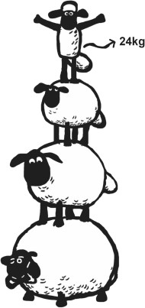



Trả lời: …………………………………………………..

**Câu 19:** Một cửa hàng có 8 bó hoa hồng, mỗi bó từ 1 đến 8 bông hoa, và không có hai bó nào có cùng số bông hoa. Có bốn vị khách tới mua hoa, mỗi vị khách mua hai bó. Vị khách thứ nhất mua 4 bông hoa, vị khách thứ hai mua 9 bông hoa, vị khách thứ ba mua 8 bông hoa. Hỏi vị khách thứ tư mua bao nhiêu bông hoa?

Trả lời: …………………………………………………………………………………..

**Câu 20:**Với bốn chữ số 3, 5, 7, 8, Hak ghép thành hai số có 2 chữ số, số thứ nhất lớn hơn số thứ hai, sao cho hiệu của chúng là nhỏ nhất. Hỏi hiệu đó là bao nhiêu?

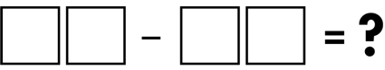

Trả lời: …………………………………………………………………………………..

**Câu 21:** Trong hình vẽ dưới đây, các ô vuông còn trống được điền các số từ 1 đến 10, mỗi số được sử dụng một lần. Biết rằng tổng của các số trên mỗi hàng ngang hay cột dọc bằng số trên quả tên lửa tương ứng, hỏi ô vuông màu da cam được điền số bao nhiêu?

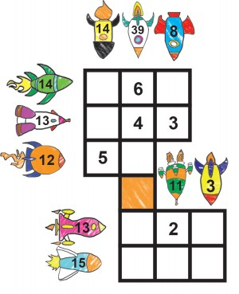



Trả lời: …………………………………………………..

**Câu 22:** John viết các số 1, 2, 3, 4, 5, 6, 7, 8, 9 và 10 lên một chiếc bảng trắng. Sau đó, John đã xóa một số số và cộng những số còn lại. John nhận được một tổng bằng 24. Hỏi có nhiều nhất bao nhiêu số còn lại trên bảng?

Trả lời: …………………………………………………………………………………..

**Câu 23:** Nam tính tổng các số chẵn nhỏ hơn 20 và Bắc tính tổng các số lẻ nhỏ hơn 20. Hỏi tổng của Nam tính được lớn hơn tổng của Bắc tính được là bao nhiêu?

Trả lời: …………………………………………………………………………………..

**Câu 24:** Doraemon có 31 chiếc bánh rán. Suneo có ít hơn Doraemon 24 chiếc bánh rán và Giant có ít hơn Suneo 3 chiếc bánh rán. Hỏi ba bạn có tổng cộng bao nhiêu chiếc bánh rán?

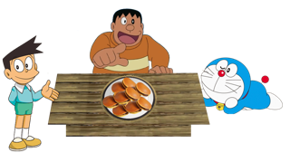



Trả lời: …………………………………………………..

**Câu 25:** Sắp đến ngày lễ Giáng sinh, chú tuần lộc Javen trang trí cây thông bằng ba ngôi sao. Bạn ấy muốn tô mỗi ngôi sao bằng màu đỏ hoặc màu vàng. Hỏi Javen có bao nhiêu cách để tô màu ba ngôi sao đó (tính cả trường hợp ba ngôi sao cùng một màu)?

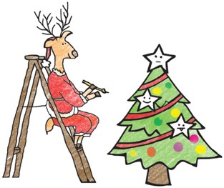



Trả lời:

………………………………………………………….



***Họ và tên: ………………………***

**ĐÁNH GIÁ**

***Lớp: …………………………….***

***Ngày: ……/…/2021***

## PHIẾU NÂNG CAO LUYỆN TẬP TOÁN KANGAROO

**Câu 1:** Trong các dãy hình dưới đây, dãy hình nào có tất cả các hình đều có trục đối xứng?

# A.

**B. **

**C. **

**D. **

**E. **

**Câu 2:** Trong hình là 5 con ốc vít được bắt vào một khối gỗ. Có 4 con ốc vít dài bằng nhau, và ngắn hơn con còn lại. Hỏi con ốc vít nào dài nhất?

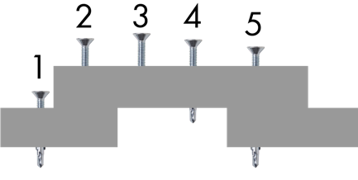

Trả lời: ………………………………………………………………………………

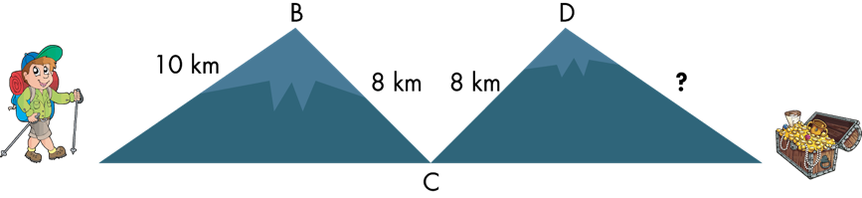**Câu 3:**

Peter lên đường đi tìm kho báu, bạn ấy phải đi qua đỉnh núi B, rồi đến thung lũng C, rồi lại trèo lên đỉnh núi đến D trước khi đến được kho báu. Để đến được kho báu, Peter phải đi 33 km. Hỏi đỉnh núi D còn cách kho báu bao xa?

Trả lời: ………………………………………………………………………………

**Câu 4:** Mỗi ô vuông nhỏ có cạnh bằng 1 cm. Hãy khoanh tròn vào những hình có chu vi bằng nhau:

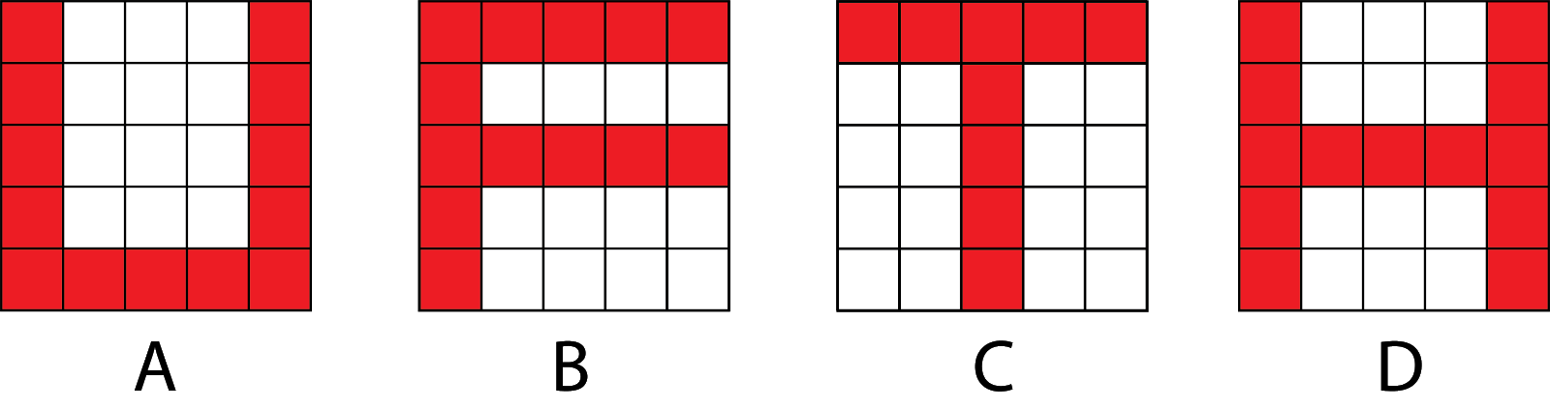

**Câu 5:** Có 4 chú bọ rùa như trong hình bên dưới. Mỗi chú bọ rùa đang đậu trên một bông hoa theo quy tắc sau: hiệu số chấm trên hai cánh của chú bằng số chiếc lá, tổng số chấm trên hai cánh của chú bằng số cánh hoa.



Hỏi bông hoa nào dưới đây không có bọ rùa?

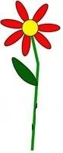

**A B C D E**

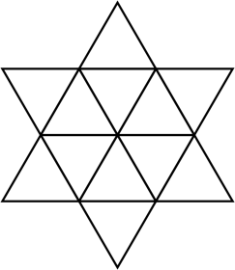**Câu 6:** Có bao nhiêu hình tam giác trong hình bên? Trả lời: ……………………………………………….

**Câu 7:** Tim và Tom cùng xây lâu đài cát và trang trí nó bằng một lá cờ. Hai bạn gắn một nửa cột cờ vào điểm cao nhất của lâu đài. Điểm cao nhất của cột cờ cao hơn 80 cm so với mặt đất, điểm thấp nhất của cột cờ cao hơn 20 cm so với mặt đất. Hỏi tòa lâu đài cát cao bao nhiêu cm?

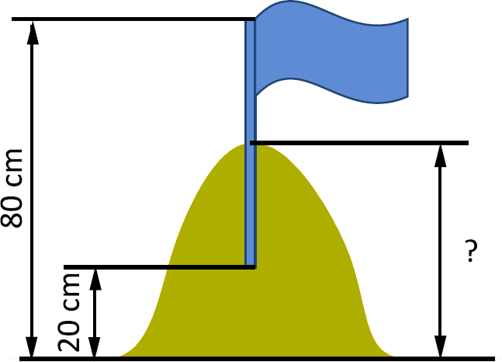

Trả lời: ………………………………………………………………………………

**Câu 8:** Lily đã gấp một tờ giấy và dập đúng một lỗ tròn trên tờ giấy đó. Sau đó, bạn ấy mở giấy ra và thu được hình dưới đây. Hỏi Lily đã gấp tờ giấy đó theo cách nào trong những cách sau?

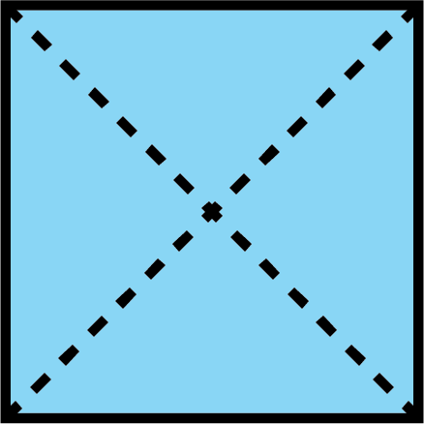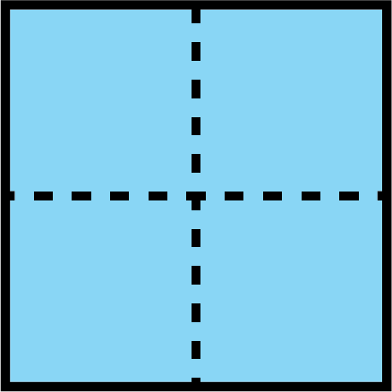

**A B C**

**Câu 9:** Có bốn chú kiến bò theo bốn đường đi màu đỏ như trong hình vẽ dưới đây. Hỏi khi về đến điểm A, chú nào đã đi đường đi dài nhất?

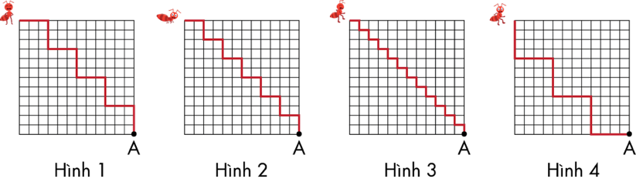

Trả lời: ………………………………………………………………………………

**Câu 10:** Amy đã dùng 6 hình vuông nhỏ, bằng nhau để làm thành hình dưới đây.

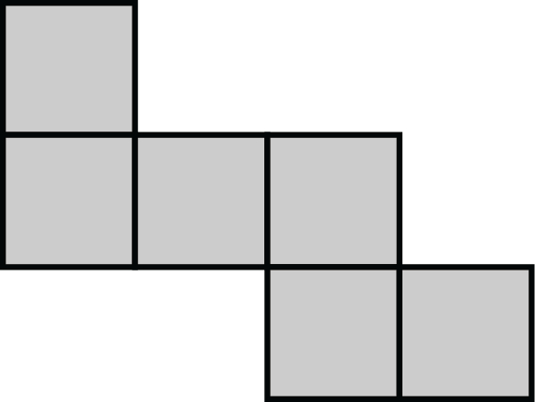

Hỏi Amy cần dùng thêm ít nhất bao nhiêu hình vuông nhỏ ghép với hình này để tạo ra một hình vuông lớn?

Trả lời: ………………………………………………………………………………

**Câu 11:** Toby dán 10 khối lập phương để tạo thành hình bên dưới. Cậu ấy sơn tất cả khối, kể cả mặt đáy.

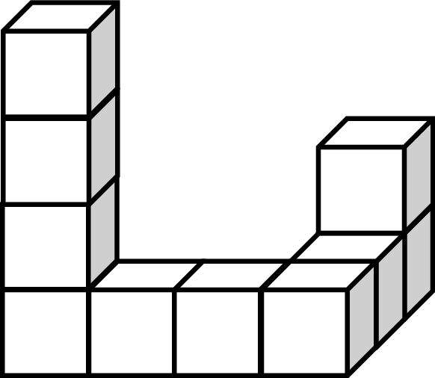

Hỏi có bao nhiêu khối lập phương đã được sơn đúng 4 mặt?

Trả lời: …………………………………………………………………………………..

**Câu 12:** Năm bạn nhỏ, mỗi bạn có một mảnh giấy hình vuông, một mảnh giấy hình tam giác và một mảnh giấy hình tròn. Mỗi bạn nhỏ đã xếp những mảnh giấy của mình chồng lên nhau như hình bên dưới. Hỏi có bao nhiêu bạn nhỏ đặt hình tam giác lên trên hình vuông?



Trả lời: …………………………………………………………………………………..

**Câu 13:** Từ 5 điểm A, B, C, D, E, vẽ được tất cả bao nhiêu đoạn thẳng với đầu mút là hai trong 5 điểm đó?

Trả lời: …………………………………………………………………………………..

**Câu 14:** Chiếc vòng ngọc trai trong hình được tạo bởi những hạt ngọc trai màu đen và những hạt ngọc trai màu trắng.



Arno muốn có 5 hạt ngọc trai màu đen. Biết rằng cậu ấy chỉ có thể lấy ra những hạt ngọc trai ở hai đầu của chiếc vòng, và do đó, cậu ấy phải lấy ra một số hạt ngọc trai màu trắng. Hỏi số hạt ngọc trai màu trắng ít nhất mà Arno phải lấy ra là bao nhiêu?

Trả lời: …………………………………………………………………………………..

**Câu 15:** Natalie đã gấp đôi một mảnh giấy và cắt thành một hình như hình bên dưới.



Hỏi trong số những hình bên dưới, hình nào là hình của mảnh giấy đó sau khi được mở ra?

**A.** 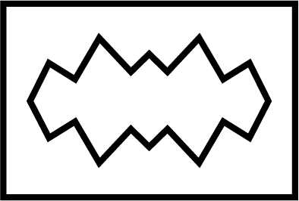 **B.** 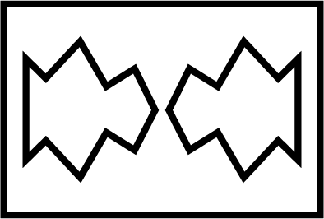

**C. ** **D.** 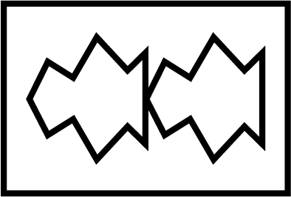

**Câu 16:** Trong hình dưới đây, hình tam giác và hình vuông có cùng chu vi. Hỏi chu vi của toàn bộ hình đó (hình ngũ giác) bằng bao nhiêu?

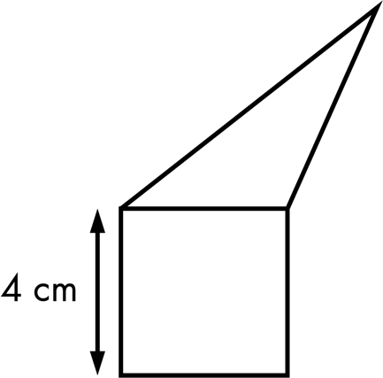

Trả lời: …………………………………………………………………………………..

**Câu 17:** Bánh răng A chuẩn bị thực hiện một vòng quay hoàn chỉnh theo hướng như trong Hình 1.

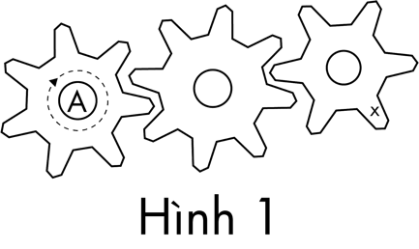

Sau khi bánh răng A quay một vòng, “x” đã di chuyển đến một trong các vị trí a, b, c, d, e như trong Hình 2.

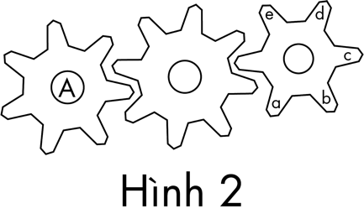

Hỏi “x” đã di chuyển đến vị trí nào?

Trả lời: …………………………………………………………………………………..

**Câu 18:** Bên ngoài trời mưa lớn nên Anna không thể ra ngoài chơi được. Bố đã nghĩ ra một cách để Anna vui hơn. Bố vẽ một hình trên giấy rồi úp xuống. Sau đó, bố lật tờ giấy sang bên phải thì được hình giống như hình vẽ dưới đây.

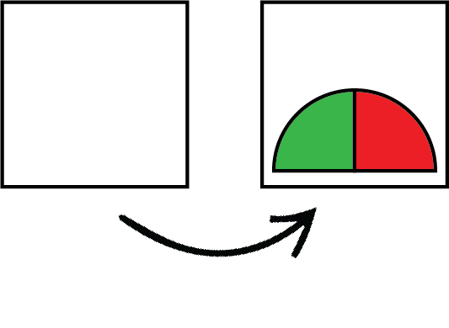

Hỏi nếu bố lật tờ giấy lên trên thì Anna sẽ nhìn thấy hình như thế nào?

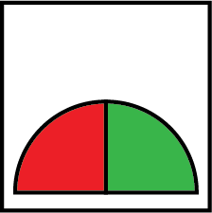 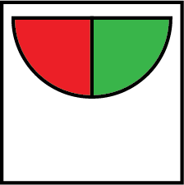 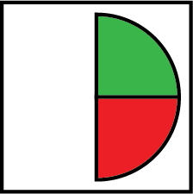 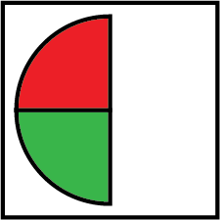 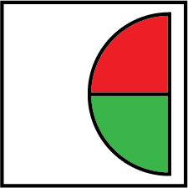

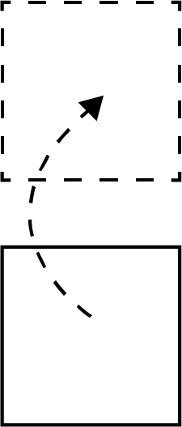**A B C D E**

**Câu 19:** Hình dưới đây là hình nhận được khi đóng một con dấu xuống giấy. Hỏi hình nào là hình khắc trên con dấu?



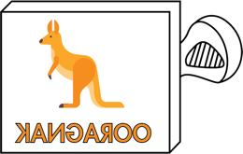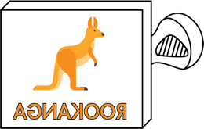

**A B C D**

**Câu 20:** Trong số những hình bên dưới, hình nào có thể đặt lên phía trên của hình  để tạo ra một hình chữ nhật?

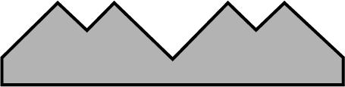**A.** 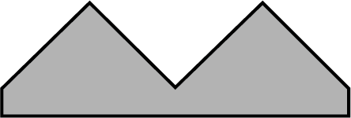 **B.**

**C.** 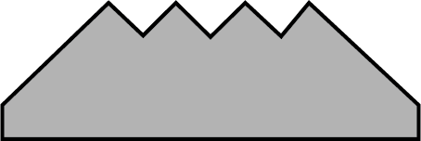 **D.** 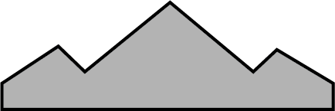

**E.** 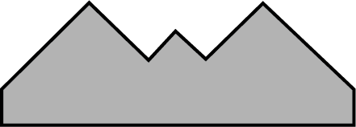



***Họ và tên: ………………………***

**ĐÁNH GIÁ**

***Lớp: …………………………….***

***Ngày: ……/ /2021***

**PHIẾU NÂNG CAO LUYỆN TẬP TOÁN KANGAROO**

**Câu 1:** Điền số thích hợp vào dấu hỏi chấm trong hình sau:

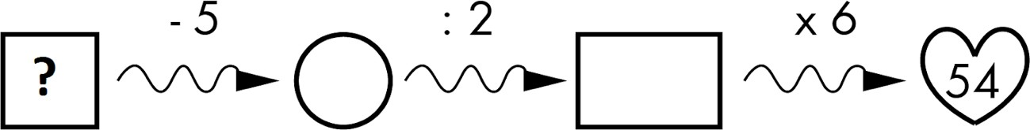

Trả lời: ………………………………………………………………………

**Câu 2:** Tính nhanh tổng sau

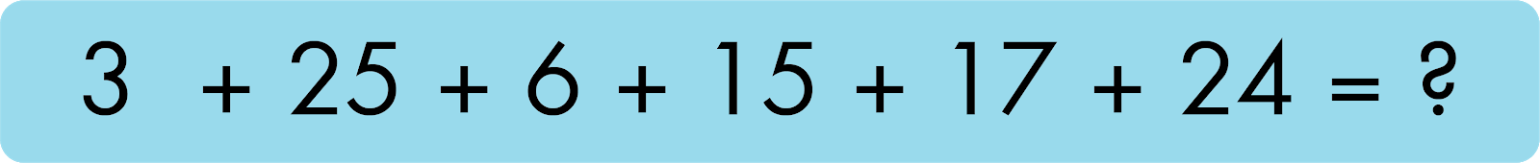

Trả lời: ………………………………………………………………………

**Câu 3:** Chiếc lịch vạn niên điện tử treo tường của nhà Bob bị hỏng phần hiển thị năm. Ngày đầu tiên nó hiển thị năm 2017. Ngày thứ hai, nó hiển thị 7201, ngày thứ ba hiển thị 1720, ngày thứ tư hiển thị 0172 và cứ như vậy, nó bị sai theo một quy luật. Hỏi ngày thứ mười nó hiển thị năm nào?

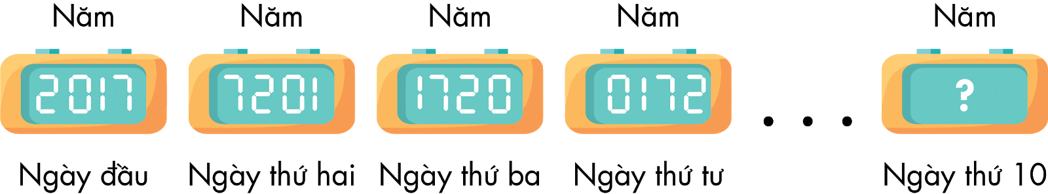

Trả lời: ………………………………………………………………………

**Câu 4:** Cần viết số bao nhiêu vào ô đầu tiên để nhận được kết quả cuối cùng sau khi thực hiện tất cả các phép tính là 100?

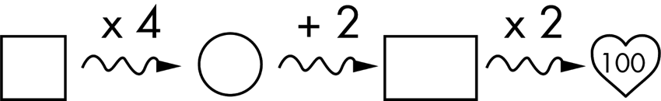

Trả lời: ………………………………………………………………………

**Câu 5:** Ebert đã viết những con số và những phép tính như trong bảng dưới. Sau đó, bạn ấy vô tình làm đổ sơn lên một số ô. Hỏi số nào bị che bởi màu sơn hồng (được đánh dấu "?")?

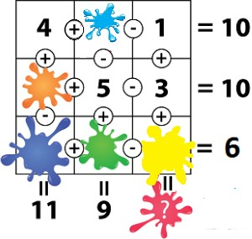

Trả lời: ………………………………………………………………………

**Câu 6**: Mike và Jake vừa thi ném phi tiêu. Mỗi bạn đã ném 3 chiếc phi tiêu (xem hình vẽ).

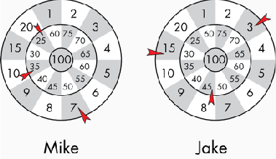

Hỏi ai là người chiến thắng và người thắng hơn người thua bao nhiêu điểm?

Trả lời: ………………………………………………………………………

**Câu 7:** Sparrow Jack đang nhảy từ cây cột trụ này sang một cây cột trụ khác trên một tấm rào. Mỗi lần nhảy như vậy, Jack phải mất một giây. Jack cứ nhảy về phía trước 4 lần, rồi lại nhảy lùi lại 1 lần và lại nhảy tiến 4 lần rồi nhảy lùi lại 1 lần, và cứ như vậy. Hỏi Jack tốn bao nhiêu giây để nhảy được từ cột trụ START đến cột trụ FINISH?

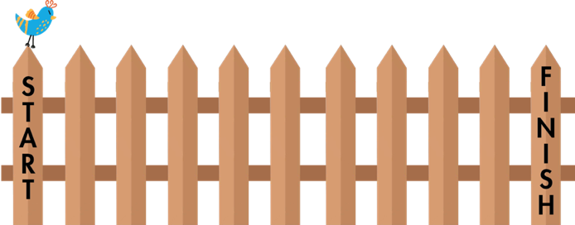

Trả lời: ………………………………………………………………………

**Câu 8:** Nam tô màu 9 con gà trong hình bên dưới sao cho ba con trên cùng một hàng ngang hoặc một cột dọc hoặc một đường chéo đều có màu khác nhau. Hỏi Nam cần ít nhất mấy màu để tô?

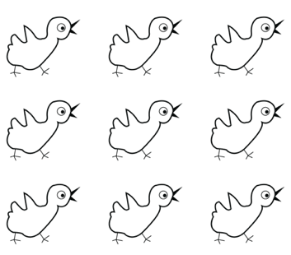

Trả lời: ………………………………………………………………………

**Câu 9:** Trên bảng có một số đồng xu. Chúng ta muốn có 2 đồng xu trên mỗi hàng và 2 đồng xu trên mỗi cột. Hỏi cần phải bỏ đi bao nhiêu đồng xu?

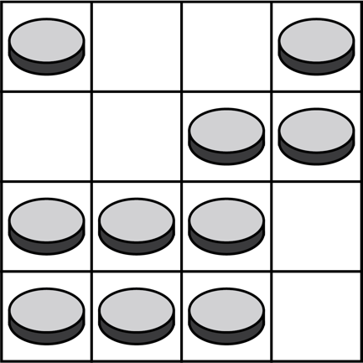

Trả lời: ………………………………………………………………………

**Câu 10**: Một con kangaroo nhảy được 10 bước trong 1 phút, rồi nghỉ 3 phút. Sau đó, nó lại nhảy 10 bước trong 1 phút, rồi lại nghỉ 3 phút, và cứ tiếp tục như vậy. Hỏi con kangaroo cần ít nhất bao nhiêu phút để nhảy 30 bước?

Trả lời: ………………………………………………………………………

**Câu 11:** Một sàn được phủ bằng các viên gạch giống nhau hình chữ nhật như hình vẽ. Chiều rộng của mỗi hình chữ nhật là 1 m.

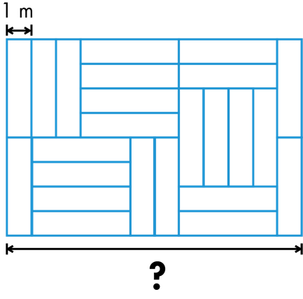

Tính chiều dài của đoạn được đánh dấu hỏi chấm.

Trả lời: ……………………………………………………………………………….

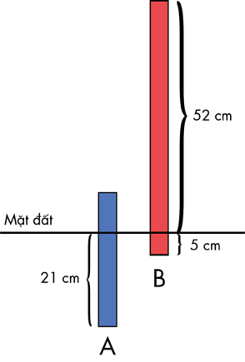**Câu 12:** Bác David cắm 2 cây cột xuống đất như trong hình dưới đây:

Biết rằng cây cột màu đỏ dài hơn cây cột màu xanh 27 cm, tính chiều dài phần ở trên mặt đất của cây cột màu xanh.

Trả lời:

……………………………………………………………………………….

**Câu 13:** Hôm nay là buổi học đầu tiên của năm học mới, Thỏ vui vẻ đến trường. Nhưng tính Thỏ hay la cà. Cậu ta cứ nhảy tiến ba ô thì lại nhảy lùi một ô. Hỏi cậu ấy phải nhảy tiến bao nhiêu lần để đến trường? Biết rằng khi đã đến trường thì Thỏ không nhảy lùi nữa.

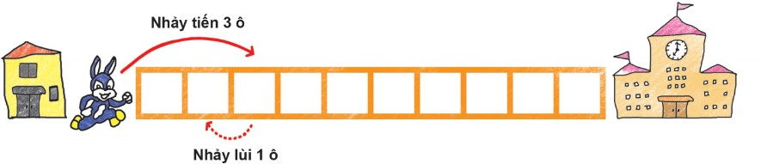

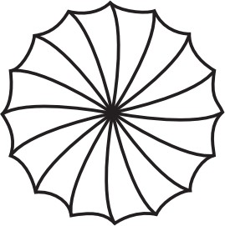Trả lời: ……………………………………………………………………………….

**Câu 14:** Lan dùng ba màu đỏ, tím, vàng để tô màu chiếc ô dưới

đây sao cho không có hai phần cạnh nhau nào có chung màu. Hỏi Lan có thể tô được nhiều nhất bao nhiêu phần màu đỏ?

Trả lời: ……………………………………………………………………………….

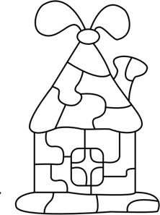**Câu 15:** Tom muốn tô màu ngôi nhà dưới đây sao cho các miền cạnh nhau thì có màu khác nhau. Hỏi Tom cần ít nhất bao nhiêu màu?

Trả lời:

……………………………………………………………………………….

**Câu 16:** Có bốn bạn ăn kem. Mike ăn nhiều hơn Franz, Jaroslav ăn nhiều hơn Veit và Jaroslav ăn ít hơn Franz. Hãy sắp xếp các bạn đó theo thứ tự số kem mà họ ăn, bắt đầu từ người ăn nhiều nhất.

Trả lời: ……………………………………………………………………………….

**Câu 17:** Brian và William đứng trong cùng một hàng dọc. Brian biết có 7 người đứng trước cậu ấy. William biết có tất cả 11 người đang đứng trong hàng. Hỏi nếu Brian đứng ngay trước William thì có bao nhiêu người đứng sau William?

Trả lời: ……………………………………………………………………………….

**Câu 18:** Biết rằng mỗi số bên trên là tích của hai số kề ngay bên dưới nó. Hỏi số nào được điền vào ô có dấu hỏi chấm?

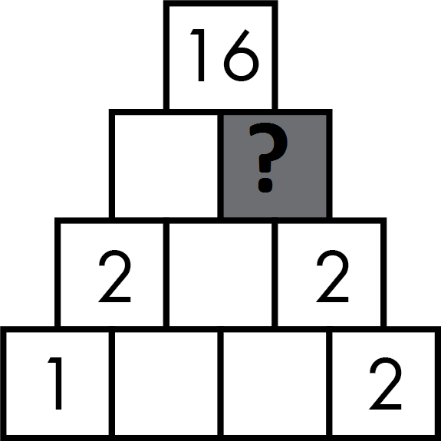

Trả lời: ……………………………………………………………………………….

**Câu 19:** Số nào được điền vào ô có dấu hỏi chấm?

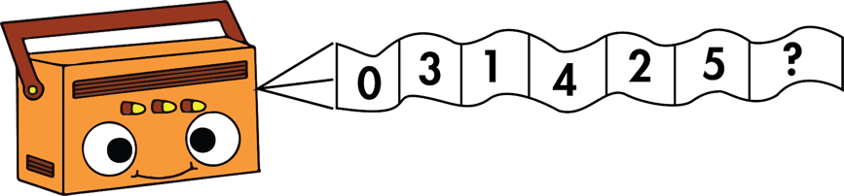

Trả lời: ……………………………………………………………………………….

**Câu 20:** Harry là người đưa thư. Một hôm, anh ấy phải giao các món đồ đến dãy nhà số lẻ trên đường Kangaroo. Ngôi nhà đầu tiên anh ấy đến có số 15 và ngôi nhà cuối cùng anh ấy đến có số 53, anh ấy đến tất cả các ngôi nhà ở giữa chúng và không đến thêm ngôi nhà nào khác. Hỏi Harry đã giao đồ đến bao nhiêu nhà?



Trả lời: ……………………………………………………………………………….



***Họ và tên: ………………………***

**ĐÁNH GIÁ**

***Lớp: …………………………….***

***Ngày: ……/ /2021***

**PHIẾU NÂNG CAO LUYỆN TẬP TOÁN KANGAROO**

**Câu 1:** Nhà Three trồng bốn chậu cây xương rồng và đặt tên cho các chậu cây của mình là 1, 2, 4, 5. Hình vẽ dưới là bốn chậu cây xương rồng nhưng không cho biết rõ tên của mỗi cây.

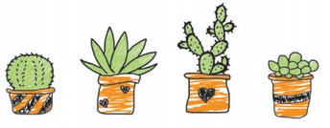

Bạn ấy rất thích chậu cây có tên số 1 và đưa ra gợi ý để mẹ đoán ra chậu cây đó. Trong hình vẽ sau, nếu mỗi chậu cây được thay bằng tên của nó thì sẽ có một phép tính đúng.

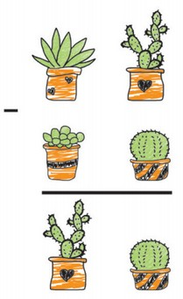

Hỏi chậu cây số 1 là chậu nào?

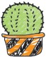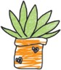

**A B C D**

**Câu 2:** Với bốn chữ số 3, 5, 7, 8, Hak ghép thành hai số có 2 chữ số, số thứ nhất lớn hơn số thứ hai, sao cho hiệu của chúng là nhỏ nhất. Hỏi hiệu đó là bao nhiêu?

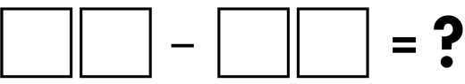

Trả lời: ………………………………………………………………………..

**Câu 3:** Các quả cân dưới đây có đơn vị là kg. Hỏi chú gấu nặng bao nhiêu kg?

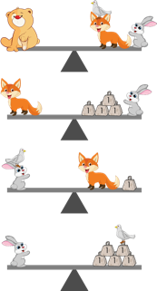

Trả lời: ………………………………………………………………………..

**Câu 4:** Eric có 10 thanh kim loại cùng kích thước.

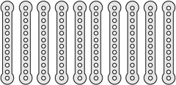

Cậu ấy bắt vít và nối từng cặp 2 thanh kim loại vào làm một, tạo thành 5 thanh kim loại mới với chiều dài khác nhau.

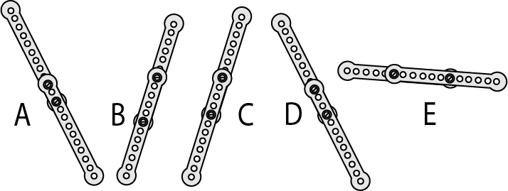

Thanh kim loại mới nào ngắn nhất? Hãy khoanh vào thanh kim loại đó.

**Câu 5:** Hình nào dưới đây có nhiều hình tam giác nhất?

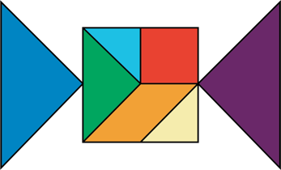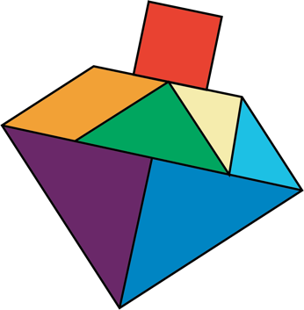

### A B C

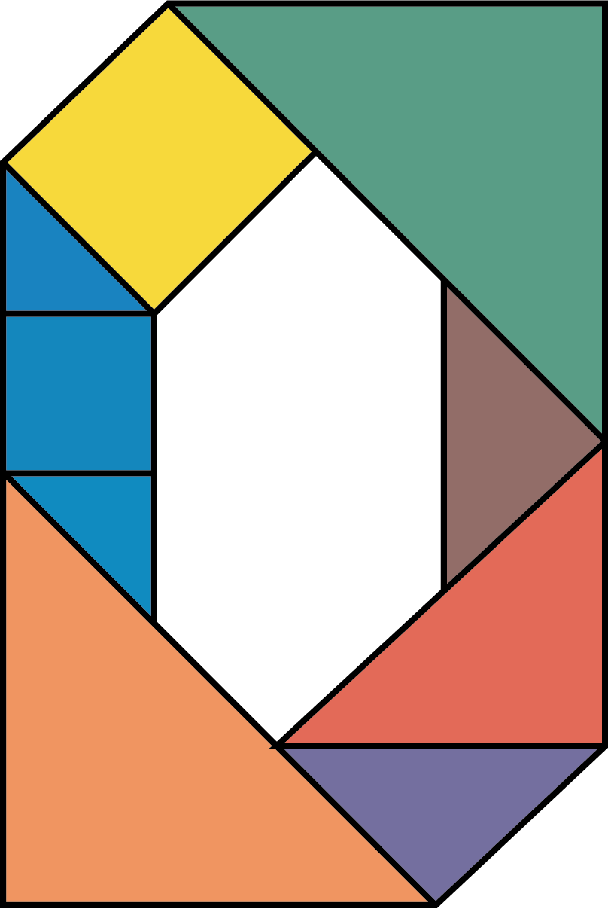 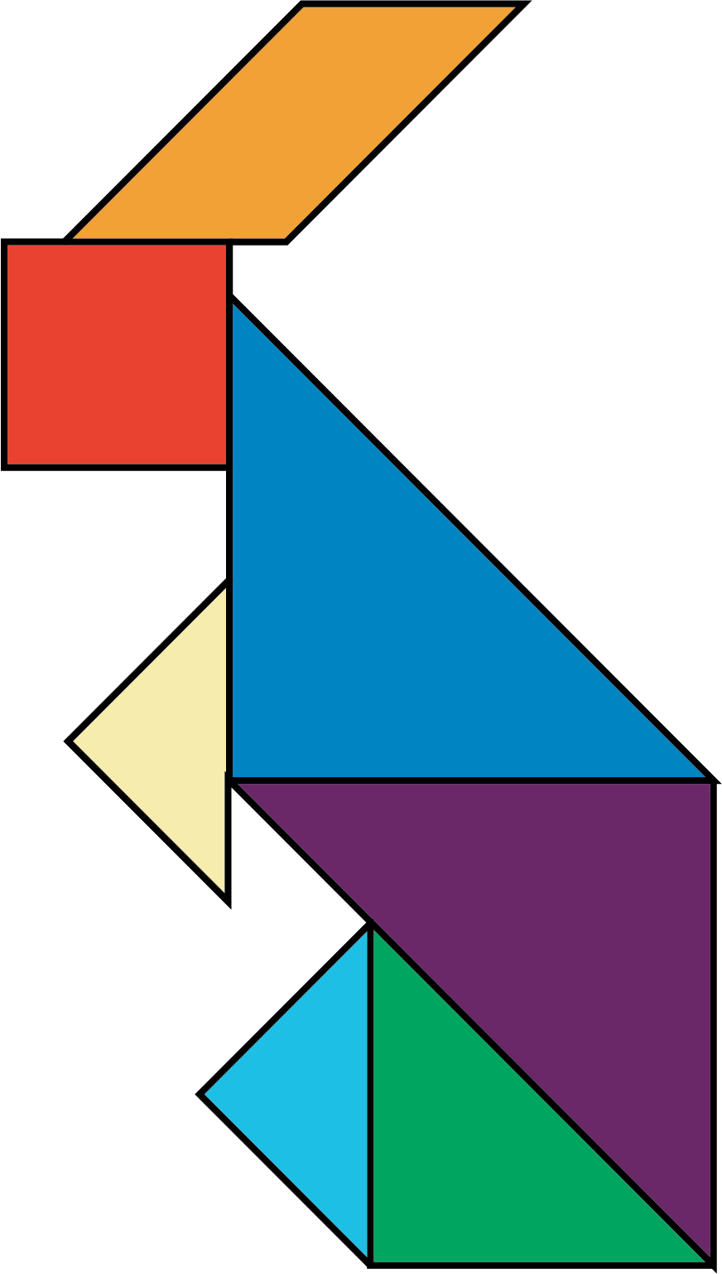

### D E

**Câu 6:** Để tìm đồ chơi của mình, Marie phải đi một đường theo thứ tự các biểu tượng như hình dưới đây.



Hỏi món đồ chơi mà Marie nhận được sau khi thực hiện đường đi đó là món đồ chơi nào? Hãy khoanh tròn vào món đồ chơi đó.

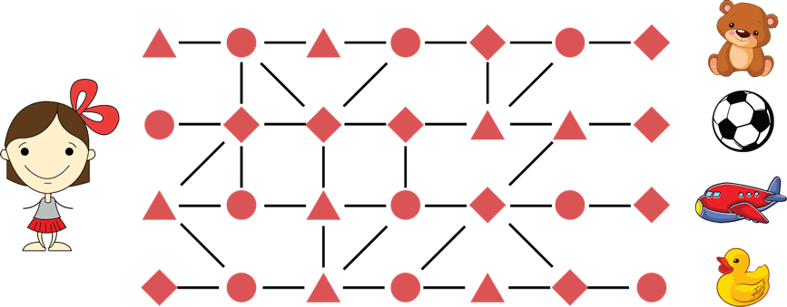

Trả lời: ………………………………………………………………………..

**Câu 7:** Liz làm những chiếc vương miện bằng giấy có dạng bằng các hình dán: ,  và . Những hình dán này được lấy từ hai bộ hình dán sau:

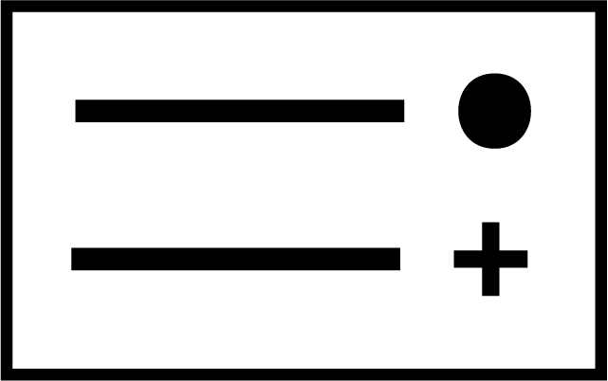 và 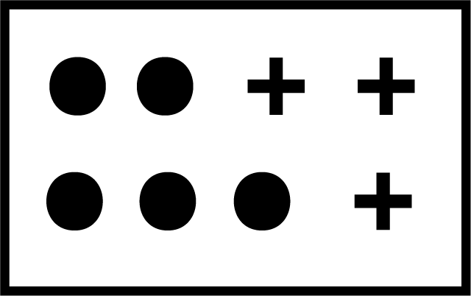

Hỏi nếu bạn ấy cần làm 3 chiếc vương miện, thì bạn ấy cần dùng ít nhất bao nhiêu bộ hình dán?

Trả lời: ………………………………………………………………………..

**Câu 8:** Một mẫu hoa văn hình chữ nhật trên tường được tạo bởi những viên gạch hình vuông gắn theo quy luật, với hai họa tiết khác nhau: xám và gạch chéo. Một vài viên gạch đã bị rơi khỏi tường (xem hình).

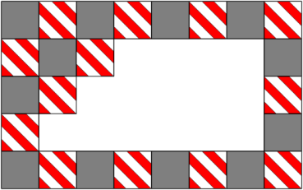

Hỏi có bao nhiêu viên gạch màu xám đã bị rơi?

Trả lời: ………………………………………………………………………..

**Câu 9:** Con đường mà chú chuột Jerry đi phủ đầy phô mai. Jerry đi mỗi lượt mất 5 giây và đi được 2 ô. Với mỗi ô có phô mai, Jerry sẽ dừng lại 3 giây để ăn miếng phô mai đó. Vậy Jerry sẽ mất bao nhiêu giây từ lúc bắt đầu đi đến khi ăn được miếng phô mai cuối cùng?

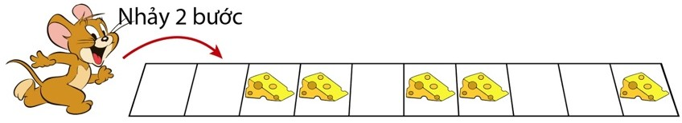

Trả lời: ………………………………………………………………………..

**Câu 10:** Một số học sinh muốn trồng 24 cây hoa tulip trong vườn trường. Những học sinh này cần 10 phút để trồng 6 cây hoa. Họ bắt đầu công việc vào lúc 9h00 sáng. Hỏi vào lúc mấy giờ họ sẽ trồng xong 24 cây hoa đó?





Trả lời: ………………………………….

**Câu 11:** Bốn bạn nhỏ Tèo, Tí, Tít, Tồ đã tìm đến được kho báu. Chỉ còn một thử thách nữa là kho báu sẽ thuộc về 4 bạn nhỏ can đảm,thông minh này. Các bạn cần giải được mật mã để mở được cánh cửa dẫn đến kho báu.

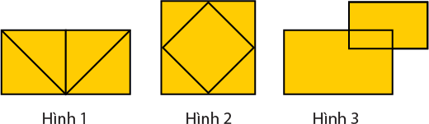

Biết mật mã là số hình tam giác trong Hình 1, hình vuông trong Hình 2 và hình chữ nhật trong Hình 3, hỏi mật mã cần tìm là bao nhiêu?

### A. 422 B. 423 C. 523 D. 522

**Câu 12:** Lisa có 4 miếng ghép, nhưng bạn ấy chỉ cần 3 miếng ghép để ghép vừa khung.

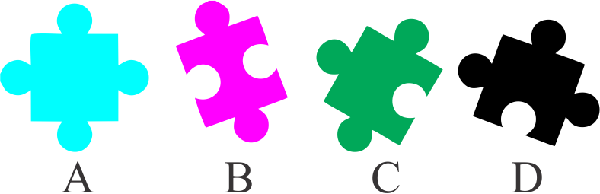

Hỏi Lisa không dùng đến miếng ghép nào? Hãy khoanh tròn vào đáp án đó.

**Câu 13:** Có một hình vuông lớn được làm từ 25 hình vuông nhỏ, nhưng một số hình vuông nhỏ đã biến mất. Hỏi số hình vuông nhỏ đã biến mất là bao nhiêu?

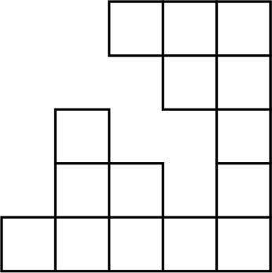



**A. 6**

**B. 7**

**C. 8**

**D. 10**

### Câu 14: Cho hình vẽ

So sánh nào dưới đây về độ dài các đoạn thẳng trong hình vẽ là đúng?

1. AB < BC < DE < EF
2. AB < CD < BC < EF
3. BC < AB < EF < FG
4. BC < AB < DE < EF

**Câu 15:** Hình dưới đây là một sân tennis nhìn từ trên xuống.

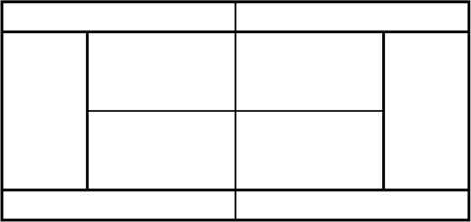

Hỏi có bao nhiêu hình chữ nhật trong hình?

**A. 28 B. 26 C. 31 D. 32**

**Câu 16:** Trong hình dưới đây, hình tam giác và hình vuông có cùng chu vi. Hỏi chu vi của toàn bộ hình đó (hình ngũ giác) bằng bao nhiêu?

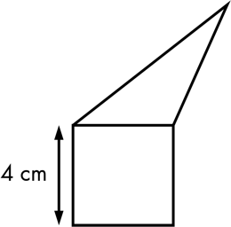

A.12cm B. 24cm C. 28cm D. Phụ thuộc vào loại tam giác

**Câu 17:** Chú hề sau được vẽ bởi bao nhiêu hình tam giác, bao nhiêu hình vuông, bao nhiêu hình chữ nhật (không tính hình vuông)?

1. 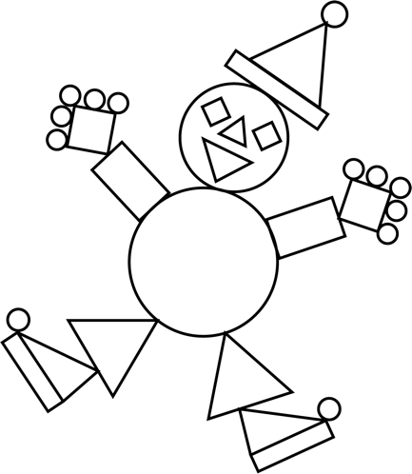7 hình tam giác, 4 hình vuông, 5 hình chữ nhật
2. 6 hình tam giác, 3 hình vuông, 4 hình chữ nhật
3. 7 hình tam giác, 3 hình vuông, 5 hình chữ nhật
4. 6 hình tam giác, 2 hình vuông, 4 hình chữ nhật

**Câu 18:** Có bao nhiêu hình tam giác trong hình dưới đây?

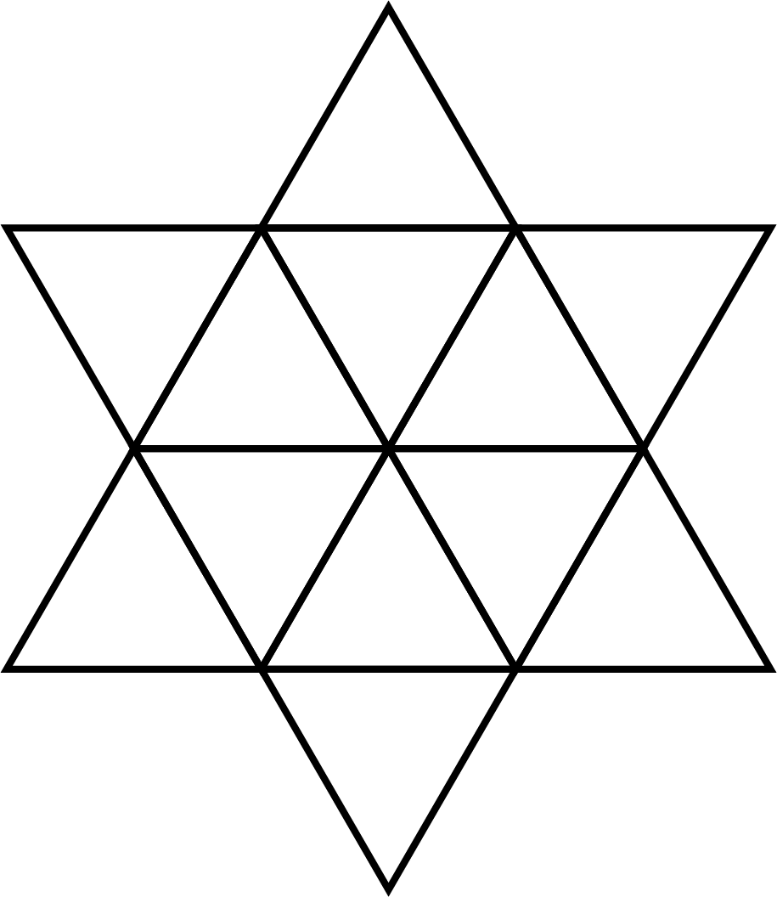



A. 12

B. 14

C. 20

D. 22

**Câu 19:** Một hình lập phương là hình gồm 6 mặt vuông. Ba mặt nhìn thấy được của hình lập phương trong hình vẽ có bao nhiêu hình vuông( kể cả hình vuông nhỏ và hình vuông lớn)?

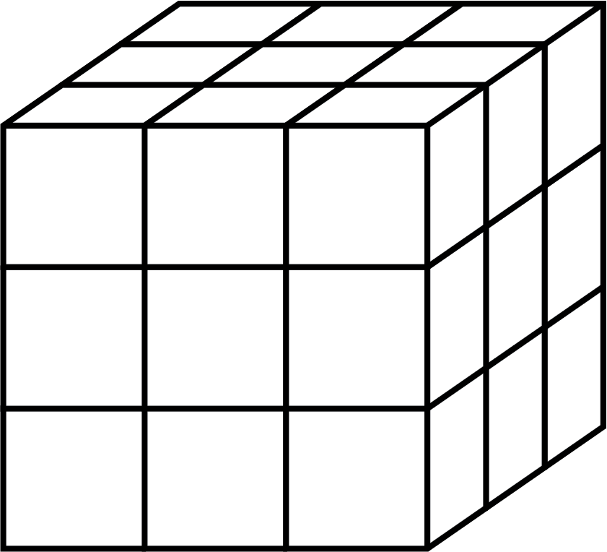A. 30 B. 27 C. 42 D. 33

**Câu 20:** Từ 5 điểm A, B, C, D, E, vẽ được tất cả bao nhiêu đoạn thẳng với đầu mút là hai trong 5 điểm đó?

A. 6 B. 9 C. 8 D. 1



***Họ và tên: ………………………***

**ĐÁNH GIÁ**

***Lớp: …………………………….***

***Ngày: ……/…/2021***

**PHIẾU NÂNG CAO LUYỆN TẬP TOÁN KANGAROO**

**Câu 1:** Một số học sinh muốn trồng 24 cây hoa tulip trong vườn trường. Những học sinh này cần 10 phút để trồng 6 cây hoa. Họ bắt đầu công việc vào lúc 9h00 sáng.

Hỏi vào lúc mấy giờ họ sẽ trồng xong 24 cây hoa đó?

A. 9h10 B. 9h20 C. 9h40 D. 10h

**Câu 2:** Nam tính tổng các số chẵn nhỏ hơn 21 và Bắc tính tổng các số lẻ nhỏ hơn

1. Hỏi tổng của Nam tính được lớn hơn tổng của Bắc tính được là bao nhiêu?

A. 20 B. 10 C. 100 D. 60

**Câu 3:** Thầy giáo đưa cho Nam, Ly và Hùng mỗi bạn một tấm thẻ, trên đó cùng ghi một số có một chữ số. Sau đó, các bạn đã thực hiện các biến đổi với các số trên thẻ của mình như sau:

* + Nam cộng thêm 30 vào số đó.
  + Ly ghi thêm một chữ số vào bên trái số đó.
  + Hùng ghi thêm một chữ số vào bên phải số đó.



Biết rằng cả ba kết quả đều nhỏ hơn 50, trong đó kết quả của Ly là số lớn nhất, và kết quả của Nam bằng kết quả của Hùng, tính hiệu giữa kết quả của Ly và kết quả của Nam.

A.10 B. 12 C. 5 D. 8

**Câu 4:** Người Maya là một tộc người Trung Mỹ thời xưa. Họ đã dùng những kí hiệu bằng chấm và gạch để biểu thị các con số. Ví dụ về cách biểu diễn các số 0, 1, 2, 3, 4, 5, 6, 19 được cho trong hình vẽ.

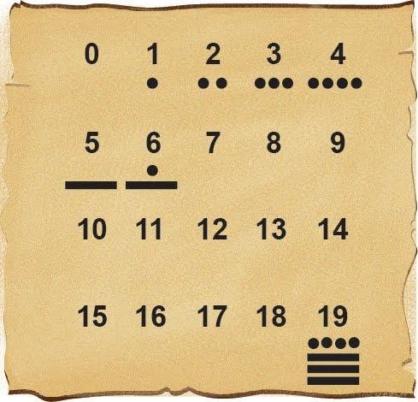

Hỏi nếu dùng cách biểu thị trên thì kết quả của biểu thức dưới đây được viết như thế nào?

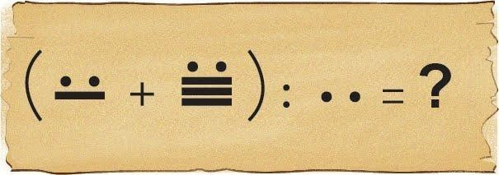

A. 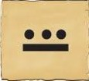 B. 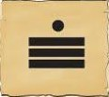 C. 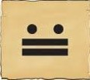 D. 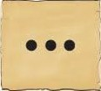

**Câu 5:** Trong công viên có những em bé đang nằm trong những chiếc xe đẩy bốn bánh và có những đứa trẻ đang đi xe đạp hai bánh. Paula đã đếm được tổng cộng 12 chiếc bánh xe. Khi cô ấy cộng số xe đẩy với số xe đạp, tổng cô ấy nhận được là 4.

Hỏi trong công viên có bao nhiêu chiếc xe đạp hai bánh?

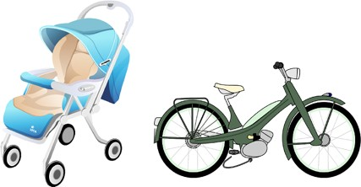

A.1 B. 2 C. 3 D. 4

**Câu 6:** Chiếc chuông của tháp đồng hồ sẽ đổ chuông vào mỗi giờ đúng (8:00, 9:00, 10:00, …) và mỗi lần đổ chuông, nó sẽ kêu số tiếng chuông đúng bằng với số giờ. Chiếc tháp đồng hồ này cũng đổ chuông vào mỗi nửa giờ (8:30, 9:30, 10:30, …).

Hãy cho biết, nó sẽ đổ chuông bao nhiêu lần từ khoảng 8:25 đến 10:45?

A. 6 lần B. 18 lần C. 20 lần D. 22 lần

**Câu 7:** Michael điền số vào hình dưới đây, mỗi ô tròn điền một trong các số 1, 2, 3,

…,9, mỗi số được dùng đúng một lần. Hỏi Michael có thể điền số nào vào ô tròn chính giữa sao cho tổng các số trong ba ô tròn thẳng hàng là bằng nhau?



A.1, 2 hoặc 3 B. 1, 5 hoặc 9 C. 1, 4 hoặc 6 D. 7

**Câu 8:** Tất cả học sinh lớp 4A đứng thành một hàng. Có 16 bạn đứng sau Maria và Norbert là một trong số đó. Có 14 bạn đứng trước Norbert và Maria là một trong số đó. Giữa Maria và Norbert có 7 bạn. Hỏi có bao nhiêu bạn trong lớp 4A?

A. 37 B. 30 C. 23 D. 22

**Câu 9:** Điền các số 2,7,5,8 vào các ô trống sao cho tổng nhận được là lớn nhất. Tổng lớn nhất đó là bao nhiêu?

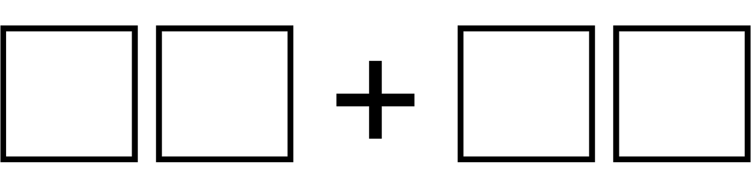

A. 85 B. 103 C. 130 D. 157

**Câu 10:** Vào ngày 24 tháng 2 năm 2012, những chú gà con của ông nội ra đời. Biết rằng tháng 2 năm 2012 có tất cả 29 ngày. Hỏi tính đến ngày 15 tháng 3 năm 2012, những chú gà con đó được bao nhiêu ngày tuổi?

A. 20 ngày B. 22 ngày C. 24 ngày D. 30 ngày

**Câu 11:** Trong vườn của mình, Tony đã tạo một đường đi sử dụng 10 viên gạch lát. Mỗi viên rộng 4 dm và dài 6 dm. Sau đó anh ấy vẽ một đường kẻ màu đen nối tâm của mỗi viên gạch với nhau. Hỏi đường màu đen đó dài bao nhiêu?

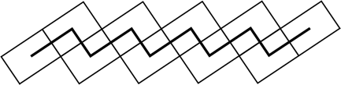

A. 24dm B. 40dm C. 46dm D. 50dm

**Câu 12:** Chú mèo nhảy qua các ô để bắt chuột. Với mỗi lần nhảy, mèo có thể nhảy sang phải 2 ô và mất 3 giây cho mỗi lần nhảy đó. Nếu mèo nhảy vào đúng ô có chuột, thì chú sẽ ở lại để bắt chuột và tốn thêm 5 giây nữa. Hỏi để đi đến ô cuối cùng, chú mất bao nhiêu thời gian, tính cả thời gian chú dừng để bắt chuột?

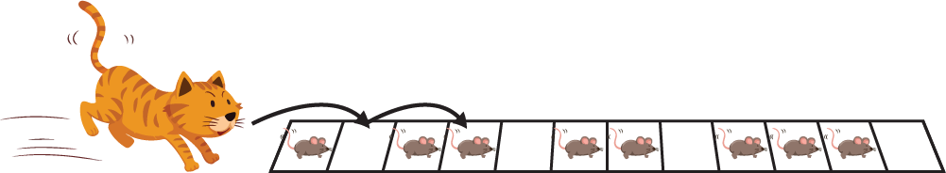

A. 33giây B. 30giây C. 28giây D. 36giây

**Câu 13:** Hỏi phải tô màu tối bao nhiêu ô vuông để số ô vuông được tô màu và số ô vuông không được tô màu bằng nhau?

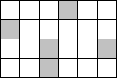

A. 6 B. 7 C. 8 D. 9

**Câu 14:** Tâm có bốn lọ màu nước: vàng, xanh, đỏ và trắng. Để tô màu một bức tranh, bạn ấy cần thêm nhiều màu khác nữa. Biết rằng cứ trộn hai trong số bốn màu

đó với nhau, Tâm sẽ có thêm một màu mới. Hỏi Tâm có thể trộn được thêm nhiều nhất bao nhiêu màu mới?

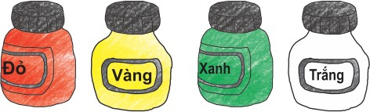

A. 2 B. 4 C. 6 D. 8

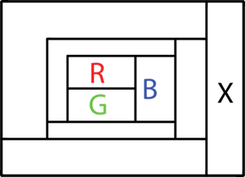**Câu 15:** Mỗi miền trong hình vẽ được tô bởi một trong bốn màu: đỏ (R), xanh lục (G), xanh lam (B), vàng (Y). Biết rằng hai miền tiếp xúc nhau thì có màu khác nhau. Hỏi miền X được tô màu gì?

A.đỏ B. xanh lam C. xanh lục D. vàng

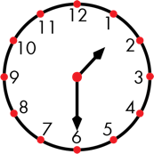**Câu 16:** Bây giờ là 1 giờ 30 phút.

Hỏi 2 giờ 30 phút trước là thời gian nào?

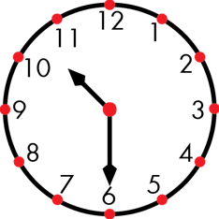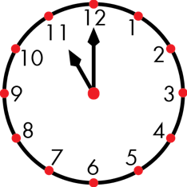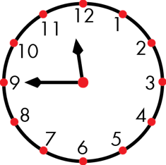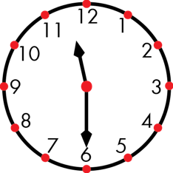

1. B. C. D.

**Câu 17:** Một mẫu hoa văn hình chữ nhật trên tường được tạo bởi những viên gạch hình vuông gắn theo quy luật, với hai họa tiết khác nhau: xám và gạch chéo. Một vài viên gạch đã bị rơi khỏi tường (xem hình).



Hỏi có bao nhiêu viên gạch màu xám đã bị rơi?

A. 5 B. 6 C. 7 D. 8

**Câu 18:** Để làm được 1 loại bánh đặc biệt, bà ngoại cần 5 loại nguyên liệu với khối lượng được cân chính xác như hình vẽ dưới đây. Biết rằng bà cần 10 gam bột nở.

Hỏi bà cần bao nhiêu gam bột mì? Trọng lượng của cân là không đáng kể, có thể bỏ qua.

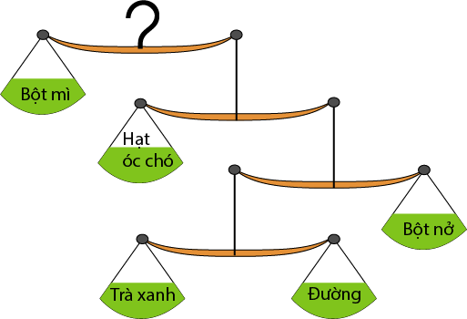

A. 10 gam B. 20 gam C. 30 gam D. 40gam

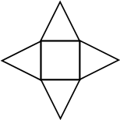**Câu 19:** Một ngôi sao được tạo bởi bốn tam giác đều và một hình vuông. Chu vi của hình vuông là 36 cm.

Tính chu vi của ngôi sao.

A. 90cm B. 72cm C. 104cm D. 120cm

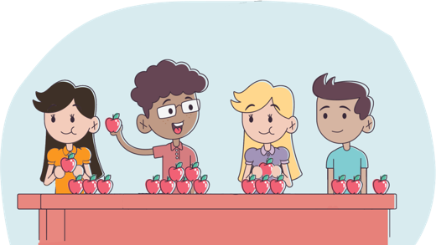**Câu 20:** Anita, Clara, Michael và Daniel cùng tham dự một cuộc thi ăn táo. Người ăn được nhiều táo nhất sẽ giành chiến thắng. Daniel ăn nhiều táo hơn Clara, và Michael ăn ít táo hơn Anita. Biết rằng Daniel không phải người chiến thắng. Hỏi ai đã ăn nhiều táo nhất?

A. Anita B. Clara C. Michael D. Daniel